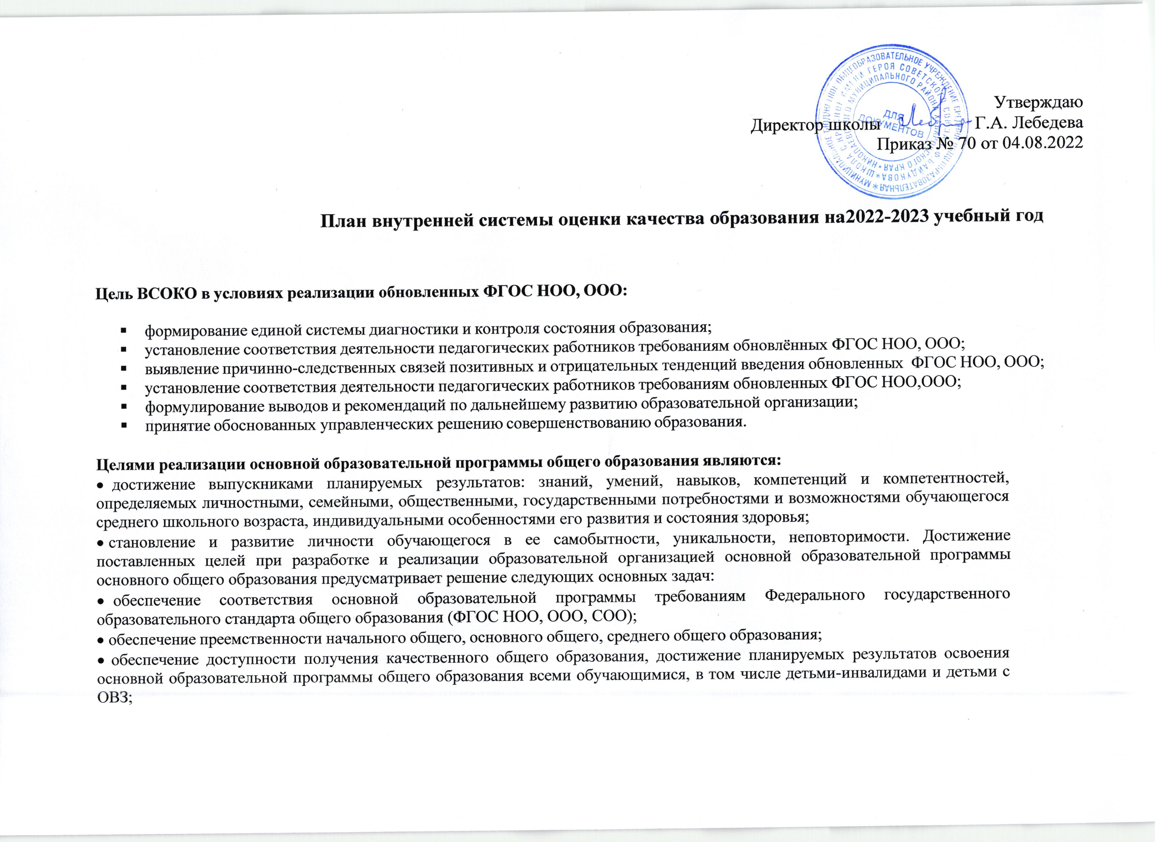

Утверждаю

Директор школы Г.А. Лебедева

Приказ № 70 от 04.08.2022

**План внутренней системы оценки качества образования на 2022-2023 учебный год**

## Цель ВСОКО в условиях реализации обновленных ФГОС НОО, ООО:

* формирование единой системы диагностики и контроля состояния образования;
* установление соответствия деятельности педагогических работников требованиям обновлённых ФГОС НОО, ООО;
* выявление причинно-следственных связей позитивных и отрицательных тенденций введения обновленных ФГОС НОО, ООО;
* установление соответствия деятельности педагогических работников требованиям обновленных ФГОС НОО,ООО;
* формулирование выводов и рекомендаций по дальнейшему развитию образовательной организации;
* принятие обоснованных управленческих решению совершенствованию образования.

## Целями реализации основной образовательной программы общего образования являются:

* достижение выпускниками планируемых результатов: знаний, умений, навыков, компетенций и компетентностей, определяемых личностными, семейными, общественными, государственными потребностями и возможностями обучающегося среднего школьного возраста, индивидуальными особенностями его развития и состояния здоровья;
* становление и развитие личности обучающегося в ее самобытности, уникальности, неповторимости. Достижение поставленных целей при разработке и реализации образовательной организацией основной образовательной программы основного общего образования предусматривает решение следующих основных задач:
* обеспечение соответствия основной образовательной программы требованиям Федерального государственного образовательного стандарта общего образования (ФГОС НОО, ООО, СОО);
* обеспечение преемственности начального общего, основного общего, среднего общего образования;
* обеспечение доступности получения качественного общего образования, достижение планируемых результатов освоения основной образовательной программы общего образования всеми обучающимися, в том числе детьми-инвалидами и детьми с ОВЗ;
* установление требований к воспитанию и социализации обучающихся как части образовательной программы и соответствующему усилению воспитательного потенциала школы, обеспечению индивидуализированного психолого-педагогического сопровождения каждого обучающегося, формированию образовательного базиса, основанного не только на знаниях, но и на соответствующем культурном уровне развития личности, созданию необходимых условий для ее самореализации;
* обеспечение эффективного сочетания урочных и внеурочных форм организации учебных занятий, взаимодействия всех участников образовательных отношений;
* взаимодействие образовательной организации при реализации образовательной программы с социальными партнерами;
* выявление и развитие способностей обучающихся, в том числе детей, проявивших выдающиеся способности, детей с ОВЗ и инвалидов, их интересов через систему клубов, секций, студий и кружков, общественно полезную деятельность, в том числе с использованием возможностей образовательных организаций дополнительного образования;
* организацию интеллектуальных и творческих соревнований, научно- технического творчества, проектной и учебно-исследовательской деятельности;
* участие обучающихся, их родителей (законных представителей), педагогических работников и общественности в проектировании и развитии внутришкольной социальной среды, школьного уклада;
* включение обучающихся в процессы познания и преобразования внешкольной социальной среды (населенного пункта, района, города) для приобретения опыта реального управления и действия;
* социальное и учебно-исследовательское проектирование, профессиональная ориентация обучающихся при поддержке педагогов, психологов, социальных педагогов, сотрудничество с базовыми предприятиями, учреждениями профессионального образования, центрами профессиональной работы;
* сохранение и укрепление физического, психологического и социального здоровья обучающихся, обеспечение их безопасности.

## Объекты оценки ВСОКО:

* + качество условий
  + качество результатов
  + качество образовательного процесса

## Качество условий:

* + контингент обучающихся;
  + кадровое обеспечение;
  + материально-техническое обеспечение;
  + информационно-развивающая среда;
  + санитарно-гигиенические условия;
  + медицинское сопровождение;
  + организация питания;
  + психолого-педагогические условия;
  + безопасность условий;
  + общественно-государственное управление (Управляющий Совет школы, педагогический совет, родительские комитеты, ученическое самоуправление);
  + документооборот и нормативно-правовое обеспечение;
  + использование социальной сферы.

## Качество результатов:

* + предметные результаты обучения (включая внутреннюю и внешнюю диагностики, в том числе ГИА обучающихся 9, 11х классов);
  + метапредметные результаты обучения (включая внутреннюю и внешнюю диагностики);
  + личностные результаты (включая показатели социализации обучающихся);
  + профориентация и самоопределение обучающихся;
  + достижения обучающихся и педагогов в конкурсах, соревнованиях, олимпиадах;
  + здоровье обучающихся (динамика);
  + удовлетворённость родителей качеством образовательных результатов;

## Качество образовательного процесса:

* + основные образовательные программы и программы внеурочной деятельности (соответствие требованиям обновленных ФГОС НОО, ООО);
  + дополнительные образовательные программы;
  + реализация учебных планов и рабочих программ (соответствие обновленных ФГОС);
  + качество уроков и индивидуальной работы с обучающимися;
  + качество элективных курсов по выбору;
  + удовлетворённость учеников и родителей уровнем преподавания;
  + качество воспитательной работы;
  + качество внеурочной деятельности.

# Модель ВСОКО

**В Н У Т Р Е Н Н Я Я**

**Параметры и показатели**

**Оценочные процедуры**

**Предметные, метапредметные. личностные**

**Организационные, информационно- коммуникационные, финансовые,**

**кадровые, материально – технические, психолого - педагогические**

**Образовательный процесс**

**Образовательные результаты**

**Объект и предмет ВСОКО**

**Образовательные условия**

**Организационно – управленческий блок**

**Нормативно – правовой блок**

**Концептуальный блок**

**Содержание программ**

**В Н Е Ш Н Я Я**

**О Ц Е Н К**

**А**

**О Ц Е Н К А**

**Анализ результатов**

**Презентация результатов**

**Запрос на проблемный мониторинг**

**Управленческие решения**

# Схема оценки качества общего образования

|  |  |  |  |
| --- | --- | --- | --- |
| **Показатели** | **Процедуры** | **Материалы (продукты)** | **Пользователи** |
| 1. Материально-технические условия. 2. Информационно- коммуникационные ресурсы. 3. Кадровый состав. Мониторинг ИППР. 4. Финансовое обеспечение. 5. Управленческий потенциал. 6. Обеспечение лицензионных нормативов. 7. Здоровьесбережение (питание, санитарно-гигиенические   условия).   1. Содержание обучения (соответствие стандарту), качество образовательных программ. 2. Качество результатов обучения. 3. Индивидуальная оценка деятельности обучающегося.   Учебные (предметные) и социально-личностные  достижения (здоровье, нормативность поведения)   1. Самообследование. | 1. Обязательное статистическое наблюдение. 2. Лицензирование образовательной деятельности. 3. Государственная аккредитация организаций,   осуществляющих образовательную деятельность.   1. Аттестация педагогических и руководящих кадров. 2. Промежуточная и итоговая аттестация обучающихся. 3. Государственная итоговая аттестация выпускников. 4. Мониторинг и диагностика образовательных достижений обучающихся в соответствии с требованиями ФГОС ОО. 5. Олимпиады, конкурсы   соревнования обучающихся.   1. Социологические исследования в области образования. 2. Мониторинг безопасности жизни и здоровья обучающихся, воспитанников и   работников ОО.   1. Самообследование (для подготовки публичного отчета о деятельности ОО). | 1. Публичный доклад. 2. Лицензионные документы. 3. Результаты аккредитации ОО. 4.Аналитическая справка, справка ведомственных проверок. 4. Экспертные заключения. 5. Акты, предписания. 6. Раздел портала, сайт ОО. 7. Результаты конкурсов. 9.Мониторинг учебной   деятельности.   1. Результаты независимого социологического   опроса.   1. Приказы. 2. Результаты ЕГЭ, ГИА-9. 3. Портфолио педагогов и учащихся 4. Программа развития ОО. | 1. Муниципальные органы власти. 2. Общественные структуры. 3.Средства массовой информации. 4.Семья, родители (законные представители)   5. Обучающиеся. |

|  |  |  |  |  |  |  |
| --- | --- | --- | --- | --- | --- | --- |
| **№** | **Объект** | **Показатели** | **Методы оценки** | **Сроки** | **Ответственные** | **Форма**  **фиксации результатов** |
| **1. Качество условий, обеспечивающих образовательную деятельность** | | | | | | |
| **1.1** | **Контингент учащихся** | Общая численность учащихся, в том числе по уровням  образования, классам.  Наполняемость классов. Учащиеся с ОВЗ. Учащиеся по определенной форме обучения (в т.ч.  индивидуальное, на дому, семейное) | ОО – 1, 2  Мониторинг Социальный паспорт ОО | Начало, конец учебного года | Директор школы Зам. директора по УВР, ВР | Списки  обучающихся  ОО – 1, 2  Мониторинг Социальный паспорт ОО |
| **1.2** | **Кадровое обеспечение** | База по кадрам.  Повышение педагогического мастерства (реализация ИОМ:  трансляция опыта, курсы, участие в работе МО, мероприятиях разного уровня и др.).  Участие педагогов в качестве экспертов ГВЭ и ЕГЭ, членов  аттестационных комиссий, жюри.  Достижения в профессиональных конкурсах | Экспертиза  Мониторинг | В течение  учебного года | Зам. директора по УВР | Отчет  База по кадрам Мониторинг ИОМ |
| **1.3** | **Материально – техническое**  **обеспечение.** | Наличие, расширение и обновление парка  мультимедийной техники. | Экспертиза | Начало и конец учебного года. | Директор школы | Информация |
|  |  | Оснащенность учебных кабинетов современным  оборудованием, средствами обучения, мебелью.  Оснащенность методической и учебной литературой.  Соответствие перечню оборудования обновленного ФГОС НОО, ООО. |
| Удовлетворенность родителей материально-техническим обеспечением ОО | Анкетирование | Конец учебного года | Классные руководители | Информация |

|  |  |  |  |  |  |  |
| --- | --- | --- | --- | --- | --- | --- |
| **1.4** | **Информационно – развивающая среда** | Соответствие требованиям ФГОС | Экспертиза | Конец учебного года | Директор | Отчет |
| Программно-информационное обеспечение, наличие и эффективность использования Интернет-ресурсов в  образовательной деятельности | Экспертиза | Конец учебного года | Учитель информатики | Информация |
| Количество учащихся на один компьютер | Мониторинг | Конец учебного года | Учитель информатики | Информация |
| Удовлетворенность родителей программно-информационным обеспечением ОО | Анкетирование | Конец учебного года | Учитель информатики | Информация |
| **1.5** | **Санитарно – гигиенические условия** | Соблюдение санитарно – гигиенических условий.  Соблюдение воздушно – теплового режима. | Наблюдение | В течение года | Завхоз | Оперативные совещания |
| **1.6** | **Медицинское**  **сопровождение.** | Динамика состояния здоровья обучающихся по уровням образования. Распределение обучающихся по уровню физического развития. Группам здоровья. Физической культуры.  Регулярность профилактических мероприятий. | Мониторинг Анкетирование Наблюдение | Конец и начало учебного года | Медицинский работник Классные руководители  Зам. директора по УВР, ВР | Информация |
| Оценка овладения школьниками и учителями навыками защиты жизни в условиях ЧС. | Мониторинг | В конце года | Ответственный по ГО и ЧС | Информация |
| **1.7** | **Организация питания** | % обучающихся, охваченных горячим питанием.  Количество и % обеспеченных бесплатным питанием. | Мониторинг | В течение года | Заместитель директора по ВР | Отчет |
| **1.8** | **Психологический климат в ОО** | Эффективность работы школьной службы медиации | Мониторинг | Конец года | Педагог-психолог | Отчет |

|  |  |  |  |  |  |  |
| --- | --- | --- | --- | --- | --- | --- |
| **1.9** | **Безопасность условий обучения** | Соответствие ТБ, охраны труда,  ПБ, антитеррористической защищенности требованиям нормативных документов | Экспертиза | Начало учебного года | Директор. Завхоз | Справка |
| **1.10** | **Общественно - государственное управление и**  **стимулирование качества**  **образования** | Эффективность работы Совета учреждения.  Эффективность работы родительского комитета | Изучение и анализ документации,  беседа, наблюдение. | Конец года | Директор школы | Совещание при директоре Отчет |
| **1.11** | **Документооборот и нормативно – правовое обеспечение** | Соответствие требованиям документооборота. Полнота нормативно – правового обеспечения | Экспертиза | Конец года | Директор школы | Информация |
| **1.12** | **Использование**  **социальной сферы** | Доля учеников, родителей и педагогов, положительно высказавшихся об уровне  взаимодействия с социальной сферой поселка, района | Анкетирование | Конец учебного года | Заместитель директора по УВР | Информация |

|  |  |  |  |  |  |  |
| --- | --- | --- | --- | --- | --- | --- |
| **№** | **Объект** | **Показатели** | **Методы оценки** | **сроки** | **ответственные** | **Форма фиксации результатов** |
| **2. Качество образовательных результатов** | | | | | | |
| **2.1** | **Предметные результаты** | Уровень успеваемости и качества знаний на каждом уровне образования | Промежуточный и итоговый контроль | Четверть год | Заместитель  директора по УВР | Мониторинг Аналитическая справка |
| Уровень успеваемости и  качества знаний по классам и по школе | Промежуточный и итоговый контроль | Четверть год | Заместитель  директора по УВР | Мониторинг Аналитическая справка |
| Результаты мониторинга  качества знаний учащихся 4 -8,11 классов | ВПР  Региональный мониторинг | Апрель | Заместитель  директора по УВР | Аналитическая справка |
| Результаты адаптации к  обучению обучающихся 1 класса | Диагностика | Октябрь | Зам. директора по УВР, ВР | Аналитическая справка |

|  |  |  |  |  |  |  |
| --- | --- | --- | --- | --- | --- | --- |
|  |  |  |  |  | Социальный педагог |  |
| Результаты адаптации к  обучению учащихся 5, 10 классов | Диагностика | Октябрь | Зам. директора по УВР, ВР  Социальный педагог | Аналитическая справка |
| Результаты входного контроля | Входной контроль | Сентябрь | Заместитель  директора по УВР | Аналитическая справка |
| Результаты промежуточной аттестации | Промежуточный контроль | Конец года | Заместитель  директора по УВР | Аналитическая справка |
| Результаты ГИА-9, ГИА-11 | Итоговый контроль | Конец года | Заместитель  директора по УВР | Аналитическая справка |
| **2.2** | **Метапредметные результаты обучения** | Комплексные диагностические работы | Промежуточный контроль, районный, региональный  мониторинг | Конец 1 полугодия (1кл), конец года | Заместитель  директора по УВР | Аналитическая справка |
| **2.3** | **Личностные результаты обучения, включая показатели социализации обучающихся.** | Уровень освоения личностных результатов в соответствии с ООП. | Наблюдение | Конец года | Классные руководители Заместитель  директора по ВР | Аналитическая справка |
| **2.4** | **Профориентация и самоопределение обучающихся** | Выбор предметов для изучения на углублённом уровне ООО, СОО | Собеседование | Август | Классные руководители.  Заместитель  директора по УВР | Информация |
| **2.5** | **Достижения обучающихся и педагогов в конкурсах,**  **соревнованиях, олимпиадах.** | Количество и % обучающихся и  педагогов, принявших участие в мероприятиях различного уровня | Мониторинг | Конец учебного года | Заместитель  директора по УВР | База данных |
| Количество и % призеров и победителей в мероприятиях различного уровня | Мониторинг | Конец учебного года | Заместитель  директора по УВР | База данных |
| **2.6** | **Здоровье обучающихся** | Количество и % пропусков уроков по причине болезни по уровню образования и ОО | Мониторинг | Ежедневно Конец четверти | Классные руководители.  Заместитель директора по УВР,ВР | Информация |

|  |  |  |  |  |  |  |
| --- | --- | --- | --- | --- | --- | --- |
|  |  | Состояние физкультурно- оздоровительной работы (распределение по группам  здоровья, уровню физического развития) | Наблюдение Экспертиза | Конец года | Заместитель  директора по ВР Медицинский работник  Педагог-психолог | Информация |
| Психолого-педагогическое  сопровождение образовательного процесса |
| Эффективность оздоровительной работы (здоровьесберегающие программы, организация отдыха и оздоровления детей в  каникулярное время) | Наблюдение Экспертиза | Конец года, август | Заместитель  директора по ВР Медицинский работник  Начальник ЛДП | Информация Отчет |
| **2.7** | **Удовлетворенность родителей качеством образовательного результата** | % родителей, положительно оценивающих результаты образовательной деятельности ОО | Анкетирование | Конец года | Заместители директора  по УВР и ВР. Классные  руководители | Публичный отчет, информация на  сайте школы  Самообследование |

|  |  |  |  |  |  |  |
| --- | --- | --- | --- | --- | --- | --- |
| **№** | **Объект** | **Показатели** | **Методы оценки** | **сроки** | **ответственные** | **Форма фиксации результатов** |
| **3. Качество процесса** | | | | | | |
| **3.1** | **Основные образовательные программы** | Соответствие образовательных программ ФГОС НОО, ФГОС  ООО, ФГОС СОО (рабочие программы) | Экспертиза | Начало учебного года | Заместитель  директора по УВР, ВР, руководители  ШМО | Справка |
| **3.2** | **Дополнительные образовательные программы** | Статистические данные о запросах и пожеланиях родителей и обучающихся. | Анкетирование | Конец учебного года | Заместитель  директора по ВР | Информация |
| Количество предоставляемых дополнительных  образовательных услуг. | Экспертиза | В течение года | Заместитель  директора по ВР | Информация |
| Степень соответствия количества и качества предоставляемых  дополнительных образовательных услуг | Экспертиза | Конец года | Заместитель  директора по ВР | Справка |

|  |  |  |  |  |  |  |
| --- | --- | --- | --- | --- | --- | --- |
|  |  | Входной контроль знаний. Остаточные знания. | Тестирование | сентябрь | Заместитель  директора по ВР | Справка |
| Результативность предоставляемых дополнительных  образовательных услуг (наличие  победителей и призеров олимпиад, конкурсов,  соревнований и т.п.) | Экспертиза | Начало и конец года | Заместитель  директора по ВР | Справка |
| **3.3** | **Реализация учебных планов и рабочих программ по учебным предметам** | Полнота реализации учебных планов и рабочих программ по учебным предметам, курсам. Реализация программы воспитания школы.  Планы воспитательной работы. | Наблюдение | Конец четверти, полугодия,  учебного года | Заместитель  директора по УВР, ВР | Справка |
| **3.4** | **Качество уроков и индивидуальной работы с обучающимися** | Число взаимопосещений уроков | Экспертиза Наблюдение | Конец полугодия, учебного года | Заместитель  директора по УВР, ВР | Справка |
| Организация индивидуальной работы с отстающими,  неуспевающими обучающимися |
| **3.5** | **Качество курсов внеурочной**  **занятости** | Статистические данные о запросах и пожеланиях родителей и учащихся.  Количество курсов внеурочной занятости | Анкетирование | апрель | Заместитель  директора по ВР | Информация |
| Посещаемость курсов | Наблюдение | Конец полугодия. Конец года | Заместитель  директора по ВР | Информация |
| **3.6** | **Удовлетворенность обучающихся и родителей уровнем преподавания** | % родителей и обучающихся, положительно оценивающих работу учителей-предметников. | НОК ОД  Самообследование | Конец учебного года | Заместитель  директора по УВР. Классные руководители | Информация. Публичный отчет Информация на  сайте школы |
| Количество жалоб (обращений) участников образовательных отношений по вопросам,  связанным с организацией и осуществлением  образовательной деятельности в школе. | Сайт школы | Конец учебного года | Директор школы | Информация |

|  |  |  |  |  |  |  |
| --- | --- | --- | --- | --- | --- | --- |
| **3.7** | **Качество воспитательной работы** | Эффективность реализации программы воспитания школы. | Анализ  воспитательной работы | Конец учебного года | Заместитель  директора по ВР | Отчет |
| **3.8** | **Качество внеурочной деятельности** | Результативность участия обучающихся по направлениям  ВУД | Мониторинг | Конец учебного года | Заместитель  директора по ВР | Отчет |